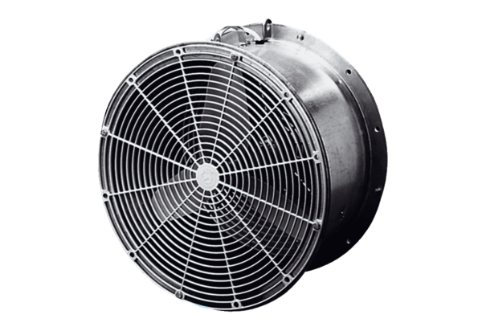Ventilateur pour serre EFG 25 EUnité de conditionnement : 1 pièceGamme: C
Numéro de référence : 0081.0402Fabricant : MAICO

